Краткое руководство по работе в программе
«UpVpoGosInsp»

Общая информация. Создание новых и загрузка ранее сохраненных планов 1
Планы специалиста, бакалавра и магистра 4
Вкладка Титул 4
Вкладка «График» 5
Вкладка «План» 7
Вкладка «Компетенции» 12
План аспирантуры 14
Вкладка «Титул» 14
Вкладка «График» 15
Вкладка «План» 16
Планы интернатуры и ординатуры 20
Вкладка «Титул» 20
Вкладка «График» 22
Вкладка «План» 23
Информация общая для всех типов учебных планов 26
Вкладка «Нормы» 26
Вкладка «Кафедры» 26
Загрузка, сохранение, печать 26

Программа UpVpoGosInsp предназначена для сбора информации об учебных планах образовательного учреждения (научной организации). Рекомендуется постоянно обновлять программное обеспечение. Это можно сделать на сайте ФГБУ "ИМЦА" (Программное обеспечение).

Общая информация. Создание новых и загрузка ранее сохраненных планов

Для набора нового учебного плана выберите опцию «Создать новый УП» (рис. 1).
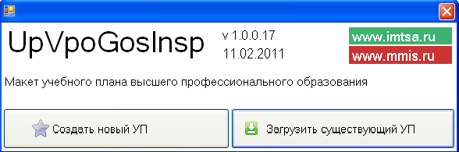
Рисунок 1. Создание нового учебного плана
Затем необходимо установить параметры учебного плана (Рисунок 2)
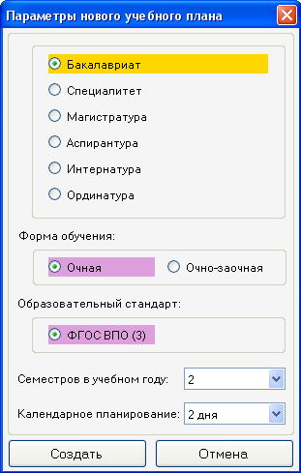
Рисунок 2. Параметры нового учебного плана
При установке параметров обязательно выбирается вид образовательной программы и количество семестров в учебном году (для планов бакалавров, магистров, специалистов). Остальные параметры, такие как форма обучения и тип календарного планирования, можно изменить на любом этапе набора плана.
При открытии уже существующего плана устанавливаем нужный тип файла (Рисунок 3).

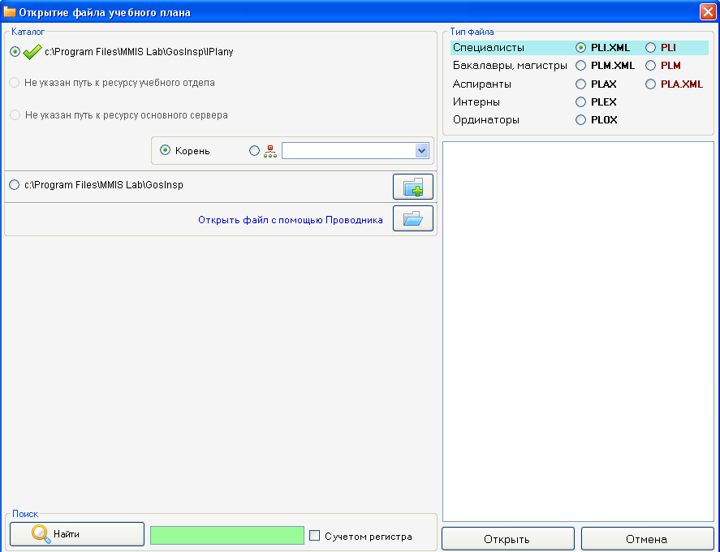
Рисунок 3. Загрузка учебного плана

Если Вы хотите загрузить файл, находящийся не в личной папке, то его можно открыть с помощью «Проводника» . Далее выбираем план и нажимаем кнопку «Открыть».
При загрузке в программу плана специалиста, бакалавра или магистра, сохраненного ранее в старом макете, может появиться сообщение следующего содержания.
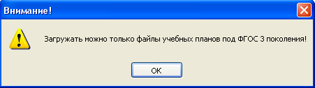

Это означает, что при сохранении плана в старом макете Вы не определили параметры циклов для ФГОС.

Планы специалиста, бакалавра и магистра

Вкладка Титул

Поля, в которые можно вносить информацию, выделены зеленым цветом (Рисунок 4).

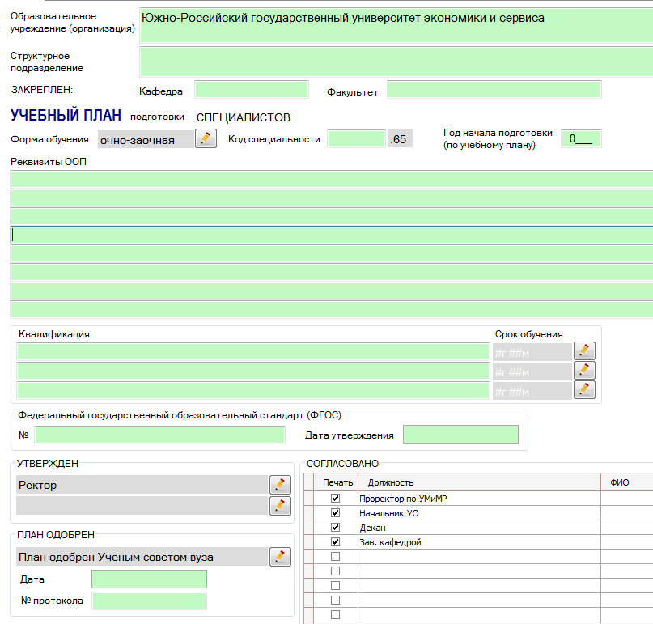
Рисунок 4. Заполнение титульного листа

В строках «Реквизиты ООП» указываются код и наименование направления подготовки (специальности), профиль (специализация).
Чтобы выбрать форму обучения, необходимо нажать кнопку возле соответствующего поля и установить нужное значение.
Чтобы задать срок обучения, необходимо нажать соответствующую кнопку и установить нужное значение.
Для заполнения информации о руководителях образовательного учреждения (научной организации) можно нажать кнопку «Настройки» на панели инструментов . Появится таблица, в которой можно указывать должности и ФИО руководителей (Рисунок 5).
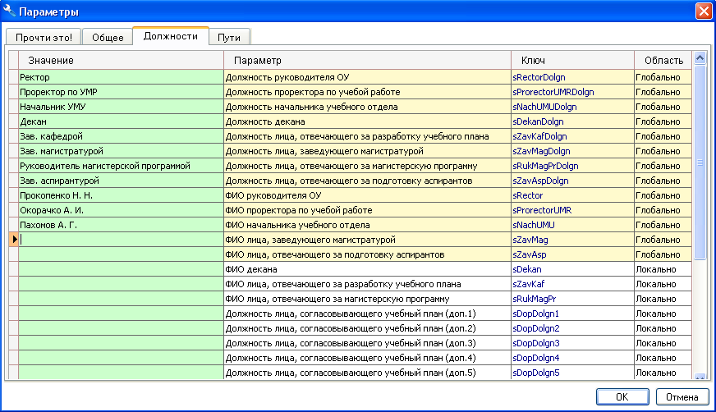
Рисунок 5. Заполнение информации о руководителях ВУЗа
Необходимо указать атрибуты утверждения ФГОС ВПО (номер и дату приказа).

Вкладка «График»

На вкладке «График» заполняем график учебного процесса, используя приведенные там обозначения (Рисунок 6).

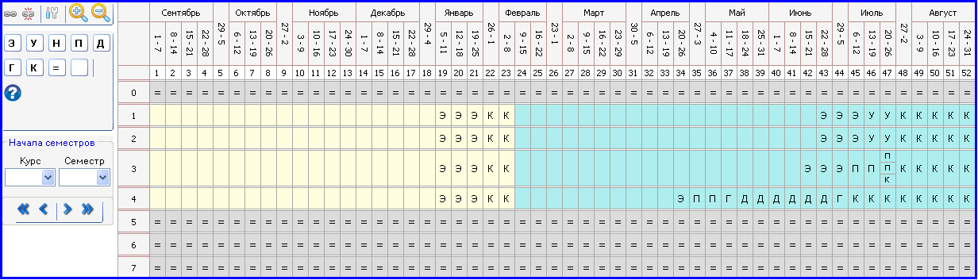
Рисунок 6. Заполнение графика учебного процесса I

Можно выделить мышкой несколько недель и выбрать нужное обозначение (Рисунок 7).
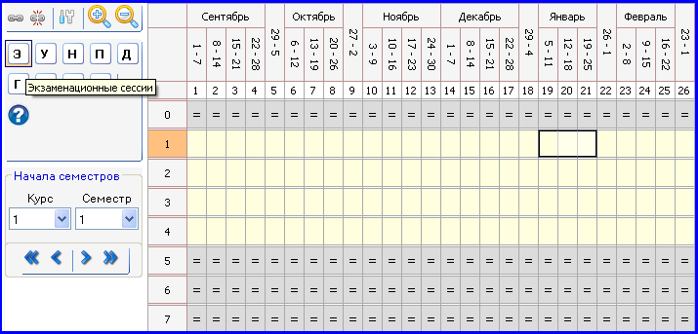
Рисунок 7. Заполнение графика учебного процесса II

Если требуется изменить недели начала семестров обучения, то это легко сделать с помощью специальных опций (Рисунок 8).

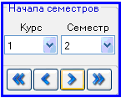
Рисунок 8. Настройка недель начала семестров

В данном примере опишем ситуацию, когда на практику отводится 13 ЗЕТ. Это значение некратно 1,5 и соответствует 8 полным неделям и 4 дням. Предположим, что такое «дробление» недели необходимо реализовать в 6-ом семестре. Для этого необходимо
─ выбрать опцию «изменить количество элементов недели».
─ установить календарное планирование 2 дня (Рисунок 9).

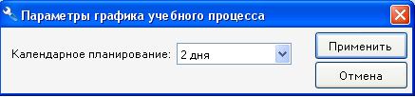
Рисунок 9. Настройка календарного планирования

─ выделить неделю каникул в 6-ом семестре (Рисунок 10).

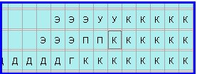
Рисунок 10. График учебного процесса I

─ нажать кнопку «разбить неделю» .
─ на практику, помимо целых недель, отводим 2/3 недели=4 дня, что соответствует 1 ЗЕТ (Рисунок 11).

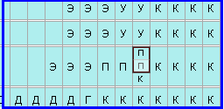
Рисунок 11. График учебного процесса II

Для объединения ячеек нужно использовать кнопку «объединить ячейки в неделю» .
Сводная информация графика учебного процесса отображается ниже на вкладке «График».

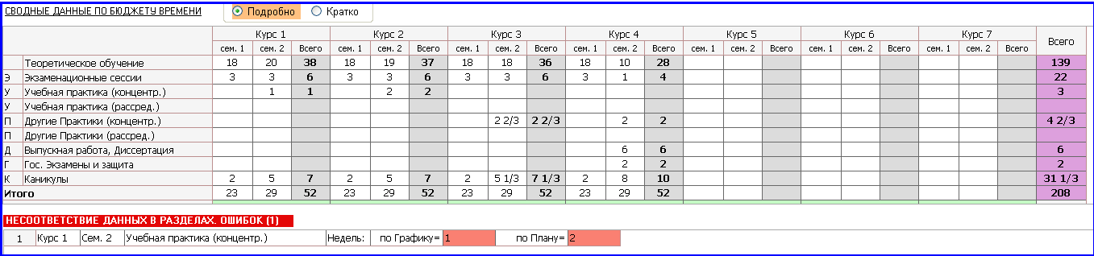
Рисунок 12. Сводная информация по бюджету времени
Там же мы может наблюдать несоответствие данных на вкладках " График " и "План" (Рисунок 12).

Вкладка «План»

Структура данной вкладки идентична структуре, описанной во ФГОС ВПО. Например, для бакалавров выделены циклы Б1, Б2, Б3 и разделы Б4 (физическая культура), Б5 (практики и НИР) и Б6 (Итоговая государственная аттестация).
─ Наименования дисциплин указываются во втором столбце в соответствующих циклах (Рисунок 13). Индексы дисциплин появляются автоматически.

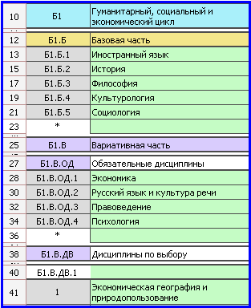
Рисунок 13. Заполнение наименований дисциплин
Для перемещения дисциплин в рамках цикла можно использовать кнопки , для удаления ─ кнопку . Для того чтобы сделать дисциплину заголовком модуля и наоборот применяются кнопки . Каждая следующая дисциплина введенная после заголовка становится разделом. Для того чтобы ввести дисциплину, не относящуюся к текущему модулю, необходимо оставить строку после последнего раздела пустой.
─ Формы контроля по семестрам (экзамены, зачеты, курсовые проекты, работы и др.) для дисциплины вводятся как непосредственно введением номера семестра в соответствующую ячейку, так и при помощи специальной таблице. Переключение между этими режимами осуществляется при помощи соответствующей команды в меню «Сервис» или кнопки .
Для ввода форм контроля при помощи таблицы делаем двойной щелчок мыши по столбцу формы контроля для выбранной дисциплины. Открывается таблица, где нужно установить флажки в нужных семестрах (Рисунок 14).

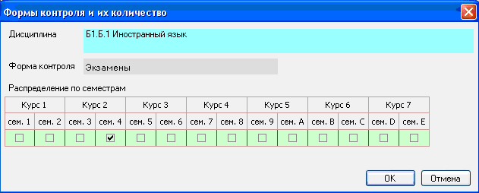
Рисунок 14. Формы контроля

Чтобы отобразить весь перечень форм контроля нужно выбрать пункт меню «Вид» ─> «Все формы контроля» встроенной панели инструментов вкладки «План» (Рисунок 15).

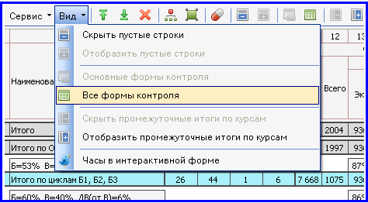
Рисунок 15. Все формы контроля
Чтобы показывать только основные формы контроля нужно нажать соответствующую кнопку на панели инструментов «Вид» ─> «Основные формы контроля».
─ Трудоемкость (в ЗЕТ ) для каждой дисциплины можно указать в столбце 19. Эти значения названы ЗЕТ (экспертное) и определяются пользователями (или определены во ФГОС) (Рисунок 16).

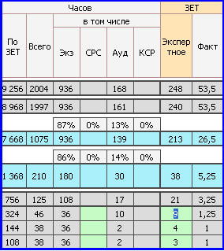
Рисунок 16. ЗЕТ (экспертное)
Значения ЗЕТ (факт) вычисляются исходя из часов, расставленных по дисциплине в семестрах ее изучения, деленных на 36.
Если по дисциплине трудоемкость одной ЗЕТ не равна 36 часам, то это значение можно указать в столбце 133 «Часов в ЗЕТ». Рядом можно закрепить дисциплину за кафедрой (Рисунок 17).

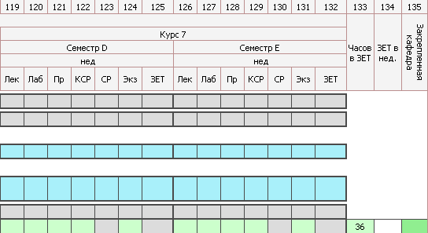
Рисунок 17. Часов в одной ЗЕТ
По дисциплине в соответствующих столбцах вводятся часы аудиторных занятий и самостоятельной работы, а также часы на экзамены (Рисунок 18).

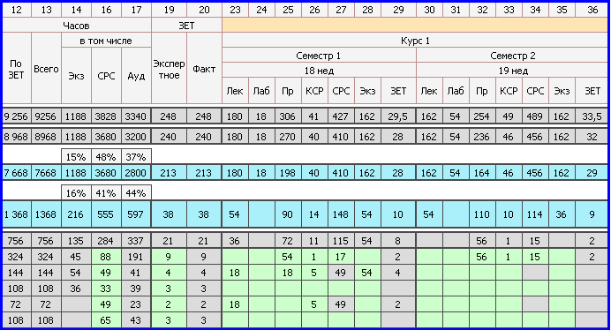
Рисунок 18. Ввод часов по семестрам

Для распределения в семестрах часов и ЗЕТ по дисциплине «физическая культура» создана специальная кнопка и таблица (Рисунок 19).

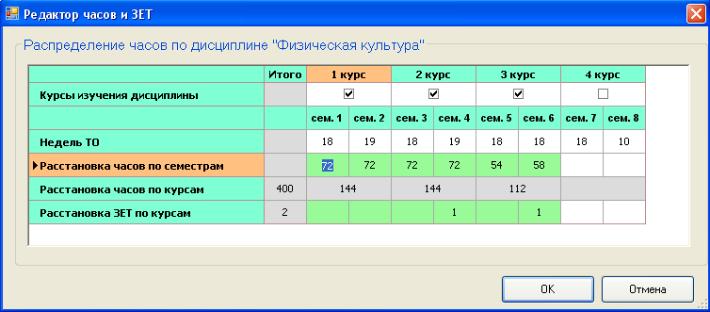
Рисунок 19. Распределение часов и ЗЕТ по дисциплине «Физическая культура»

По умолчанию часы и ЗЕТ в семестре расставляются произвольно, но пользователь может менять эти значения по своему усмотрению. В семестре указано общее количество часов и после нажатия кнопки "ОК" все они будут распределены на практические занятия. При необходимости (например, для планов очно-заочной формы) можно перераспределить часы, указав общее количество часов самостоятельной работы и количество часов самостоятельной работы в каждом семестре.
В цикле Б5 «Практики и НИР» нужно указать наименования практик, ЗЕТ (экспертное) для них, в семестрах «изучения» ввести отведенное на практику количество недель и дней. При этом следует помнить, что одна неделя составляет 54 часа, один день - 9 часов.
В данной версии программы реализована возможность планирования практик двух видов: концентрированной и рассредоточенной. Для концентрированной практики должны быть выделены недели в графике учебного процесса. Под рассредоточенной практикой понимаем практику, проходящую параллельно с теоретическим обучением. На рассредоточенную практику не надо выделять недели в графике учебного процесса. Чтобы практику сделать рассредоточенной, нужно на вкладке «План» в строке для этой практики поставить «галочку» и указать по семестрам часы, отведенные на данную практику (Рисунок 20). Заметим, что информация о ИГА автоматически переносится из графика учебного процесса.

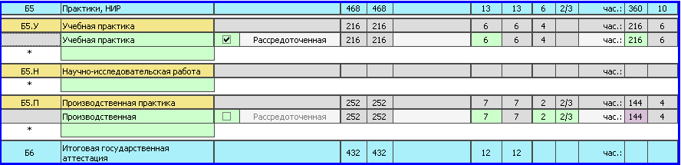Рисунок 20. Практики и ИГА

Информацию о несоответствии данных из графика учебного процесса и вкладки «ПЛАН» можно увидеть на вкладке «ГРАФИК» (Рисунок 12).

Вкладка «Компетенции»

Данная вкладка предназначена для работы с компетенциями и дисциплинами. Если в «Титуле» правильно указан код направления и в базе данных ФГБУ «ИМЦА» имеется список компетенций данного стандарта, то пользователь может для указанного направления загрузить индексы компетенций и их содержание (Рисунок 21).

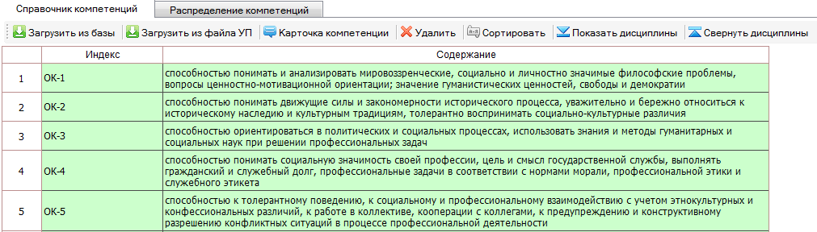
Рисунок 21. Загрузка компетенций

Также имеется возможность загружать компетенции из уже имеющегося файла.
Чтобы связать некоторую компетенцией и дисциплину, необходимо выделить строку с данной компетенцией и нажать кнопку «Карточка компетенции». После этого появится список дисциплин, в котором можно выбрать дисциплины, реализующие выбранную компетенцию (Рисунок 22).

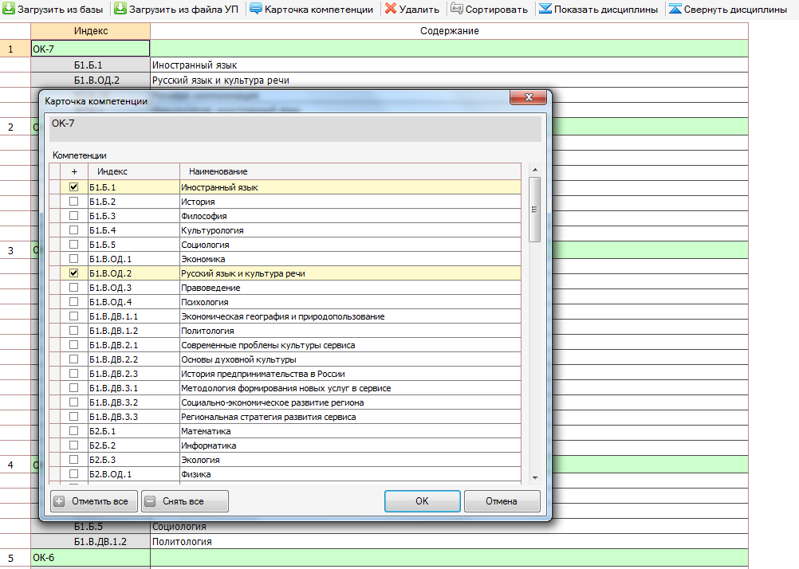
Рисунок 22. Карточка компетенций

Для удобства работы с компетенциями можно скрывать (или показывать) список дисциплин нажатием соответствующих кнопок.

Пользователь имеет возможность добавлять «внутривузовские» компетенции и определять их содержание (Рисунок 23).
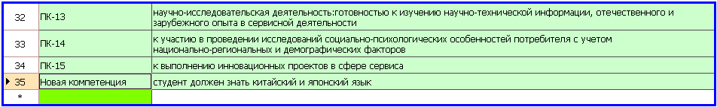
Рисунок 23. Добавление новой компетенции

Можно распределять компетенции по дисциплинам. Для этого необходимо перейти на вкладку «Распределение компетенций» и двойным щелчком мыши по строке с дисциплиной вызвать окно редактора (Рисунок 24).

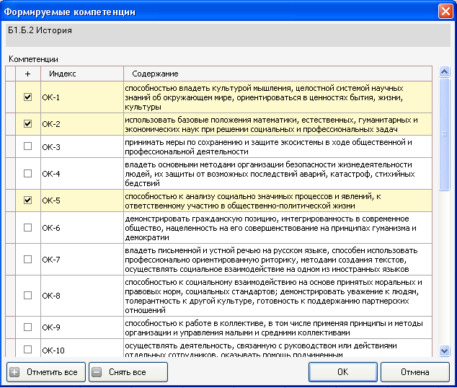
Рисунок 24. Распределение компетенции по дисциплинам

План аспирантуры

Вкладка «Титул»

Поля, в которые можно вносить информацию, выделены зеленым цветом (Рисунок 25).

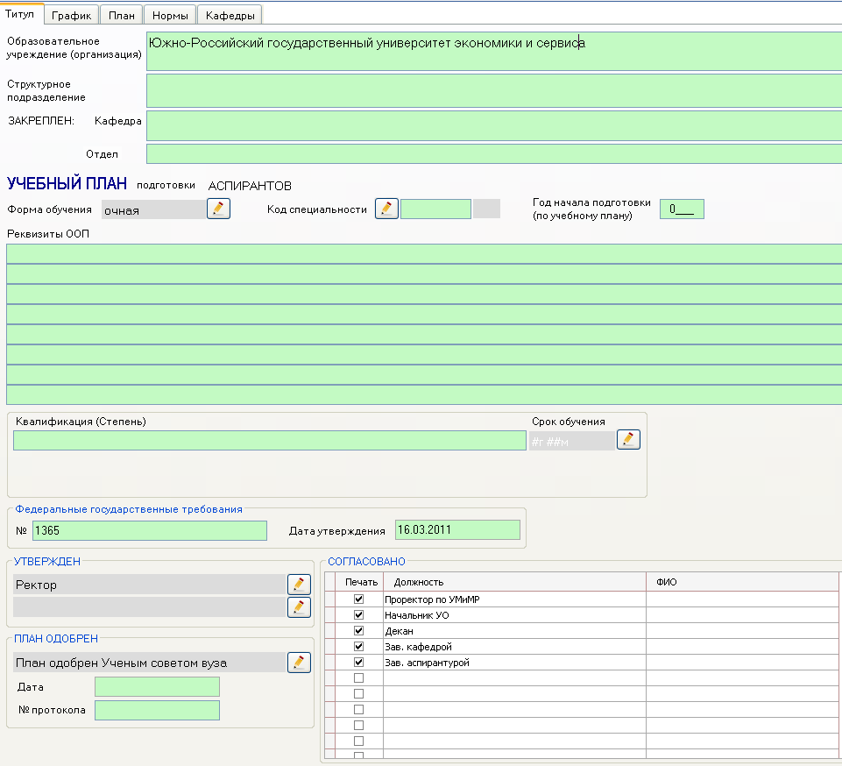
Рисунок 25. Заполнение титульного листа

В строках «Реквизиты ООП» указываются код и наименование научной специальности.
Чтобы выбрать форму обучения (очную или заочную), необходимо нажать кнопку для соответствующего поля и установить нужное значение.
Чтобы задать срок обучения, необходимо нажать соответствующую кнопку и установить нужное значение.
Для заполнения информации о руководителях образовательного учреждения (научной организации) можно нажать кнопку «Настройки» на панели инструментов . Появится таблица, в которой можно указывать должности и ФИО руководителей (Рисунок 26).

Рисунок 26. Заполнение информации о руководителях

Вкладка «График»

На вкладке «График» заполняем график учебного процесса, используя приведенные там обозначения (Рисунок 27).

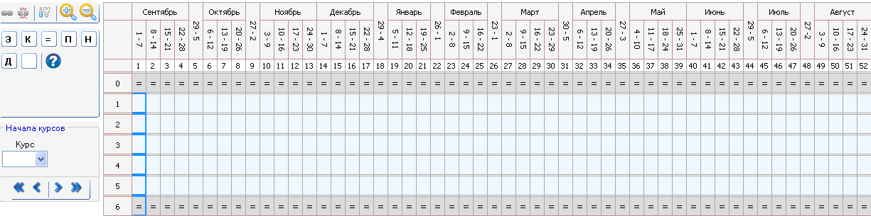
Рисунок 27. Заполнение графика учебного процесса

Если требуется изменить недели начала курса обучения, то это легко сделать с помощью специальных опций (Рисунок 28).

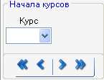
Рисунок 28. Настройка недель начала семестров

Для разбиения недели используется кнопка «разбить неделю» .

Для объединения ячеек нужно использовать кнопку «объединить ячейки в неделю» .
Сводная информация графика учебного процесса отображается ниже на вкладке «График».

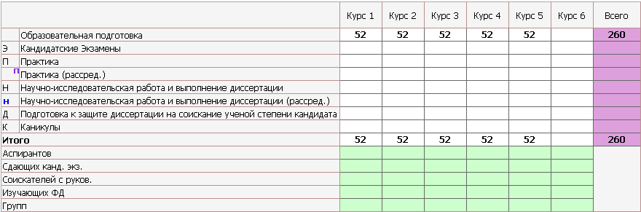
Рисунок 29. Сводная информация по бюджету времени

Вкладка «План»

Структура данной вкладки идентична структуре, описанной в ФГТ аспирантов. Выделены образовательная и исследовательская составляющие. Образовательная составляющая, включает обязательные дисциплины, специальные дисциплины, дисциплины по выбору, а также факультативные дисциплины и практики. Исследовательская составляющая, включает научно-исследовательскую работу аспиранта и выполнение диссертации, кандидатские экзамены и подготовку к защите диссертации.
─ Наименования дисциплин указываются во втором столбце в соответствующих циклах (Рисунок 30). Индексы дисциплин появляются автоматически.

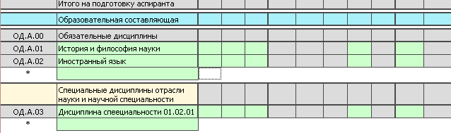
Рисунок 30. Заполнение наименований дисциплин
Для перемещения дисциплин в рамках цикла можно использовать кнопки , для удаления ─ кнопку .
─ Формы контроля по семестрам (экзамены, зачеты, зачеты с оценкой) для дисциплины вводятся как непосредственно введением номера семестра в соответствующую ячейку, так и при помощи специальной таблице. Переключение между этими режимами осуществляется при помощи соответствующей команды в меню «Сервис» или кнопки .
Для ввода форм контроля при помощи таблицы делаем двойной щелчок мыши по столбцу формы контроля для выбранной дисциплины. Открывается таблица, где нужно установить флажки в нужных семестрах (Рисунок 31).

Рисунок 31. Формы контроля

─ Трудоемкость (в ЗЕТ) для каждой дисциплины можно указать в столбце 19. Эти значения названы ЗЕТ (экспертное) и определяются пользователями (Рисунок 32).

Рисунок 32. ЗЕТ (экспертное)
Значения ЗЕТ (факт) вычисляются исходя из часов, расставленных по дисциплине в семестрах ее изучения, деленных на 36.
По дисциплине в соответствующих столбцах вводятся часы аудиторных занятий и самостоятельной работы, а также часы на экзамены (Рисунок 33).

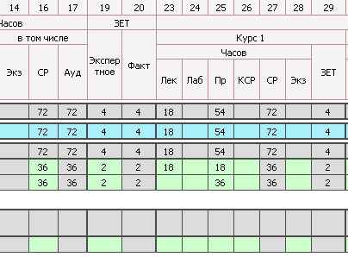
Рисунок 33. Ввод часов по курсам

В данной версии программы реализована возможность планирования практик и НИР двух видов: концентрированной и рассредоточенной. Для концентрированной практики и НИР должны быть выделены недели в графике учебного процесса. Под рассредоточенной практикой и НИР понимаем практику и НИР, проходящую параллельно с теоретическим обучением. На них не надо выделять недели в графике учебного процесса. Чтобы практику и НИР сделать рассредоточенной, нужно выделить на вкладке «План» строку этой практики и (или) НИР и нажать на кнопку . Затем указать по курсам часы, отведенные на данную практику и (или) НИР.

Планы интернатуры и ординатуры

Вкладка «Титул»

Поля, в которые можно вносить информацию, выделены зеленым цветом (Рисунок 34).

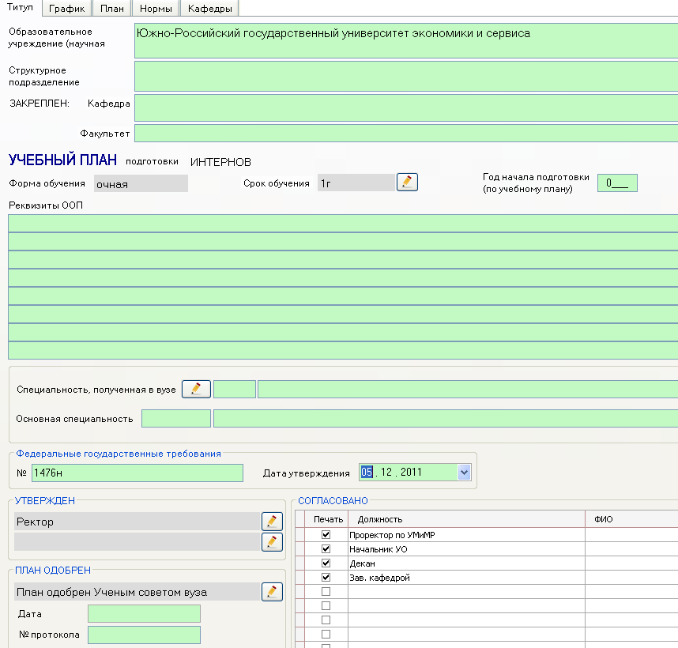
Рисунок 34. Заполнение титульного листа

Согласно приказу Минздравсоцразвития РФ от 23 апреля 2009 г. № 210н «О номенклатуре специальностей специалистов с высшим и послевузовским медицинским и фармацевтическим образованием в сфере здравоохранения Российской Федерации» специальности интернатуры и ординатуры не имеют кода. Для идентификации специальностей в программе UpVpoGosInsp.exe искусственно формируются коды интернатуры и ординатуры следующим образом: к коду специальности, полученной в вузе (код специальности по последнему перечню направлений подготовки (специальностей) высшего профессионального образования), добавляются две цифры, являющиеся порядковым номером основной специальности интернатуры или ординатуры согласно номенклатуре. Для того чтобы сформировать код образовательной программы необходимо нажать на кнопку поля «Специальность, полученная в вузе» и выбрать основную специальность в появившемся окне «Перечень специальностей» (Рисунок 35).

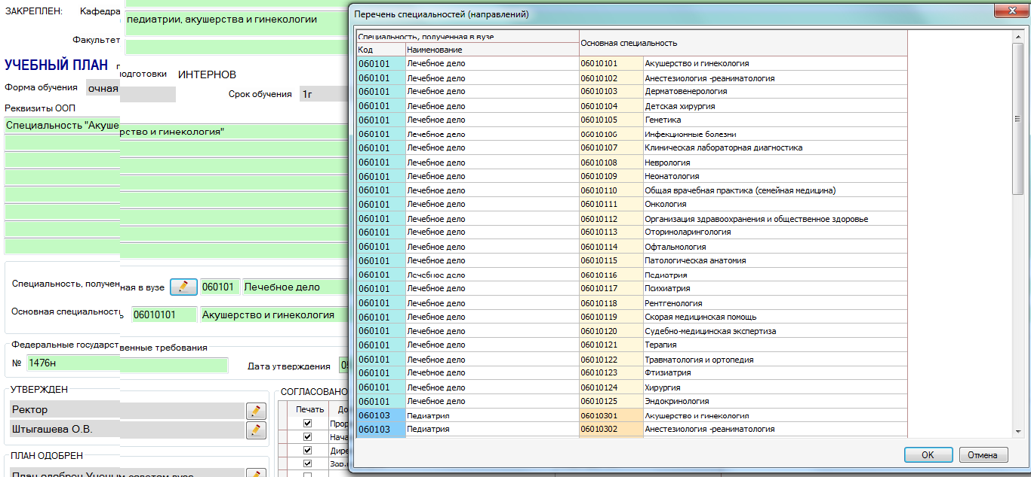
Рисунок 35. Заполнение титульного листа

В строках «Реквизиты ООП» указывается наименование специальности полученной в вузе и основной специальности.
Форму обучения может быть только очная.
Чтобы задать срок обучения (1 или 2 года), необходимо нажать соответствующую кнопку и установить нужное значение.
Для заполнения информации о руководителях образовательного учреждения (научной организации) можно нажать кнопку «Настройки» на панели инструментов . Появится таблица, в которой можно указывать должности и ФИО руководителей (Рисунок 36).

Рисунок 36. Заполнение информации о руководителях

Вкладка «График»

На вкладке «График» заполняем график учебного процесса, используя приведенные там обозначения (Рисунок 37).

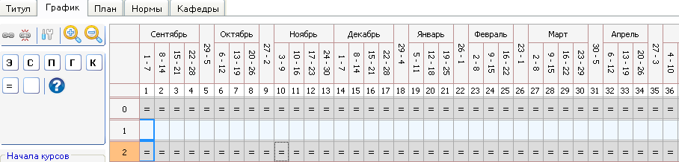

Рисунок 37. Заполнение графика учебного процесса

Если требуется изменить недели начала курса обучения, то это легко сделать с помощью специальных опций (Рисунок 38).

Рисунок 38. Настройка недель начала курсов

Для отображения нескольких видов занятий в одну учебную неделю требуется указать тип планирования графика учебного процесса (Рисунок 39).

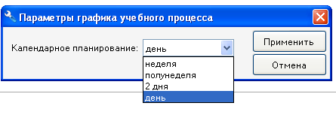
Рисунок 39. Выбор типа планирования

Для разбиения недели используется кнопка «разбить неделю» .

Для объединения ячеек нужно использовать кнопку «объединить ячейки в неделю» .
Сводная информация графика учебного процесса отображается ниже на вкладке «График».

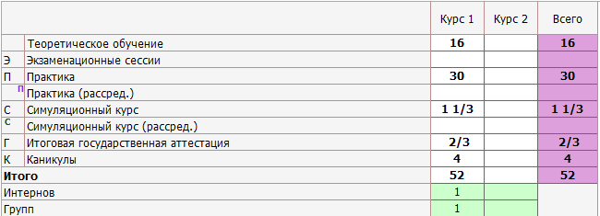
Рисунок 40. Сводная информация по бюджету времени

Вкладка «План»

Структура данной вкладки идентична структуре, описанной в ФГТ ординатуры и интернатуры. Выделены обязательные, смежные и фундаментальные дисциплины, дисциплины по выбору, а также факультативные дисциплины. Кроме того имеется обучающий симуляционный курс, практика и итоговая аттестация.
─ Наименования дисциплин указываются во втором столбце в соответствующих циклах (Рисунок 41). Индексы дисциплин появляются автоматически.

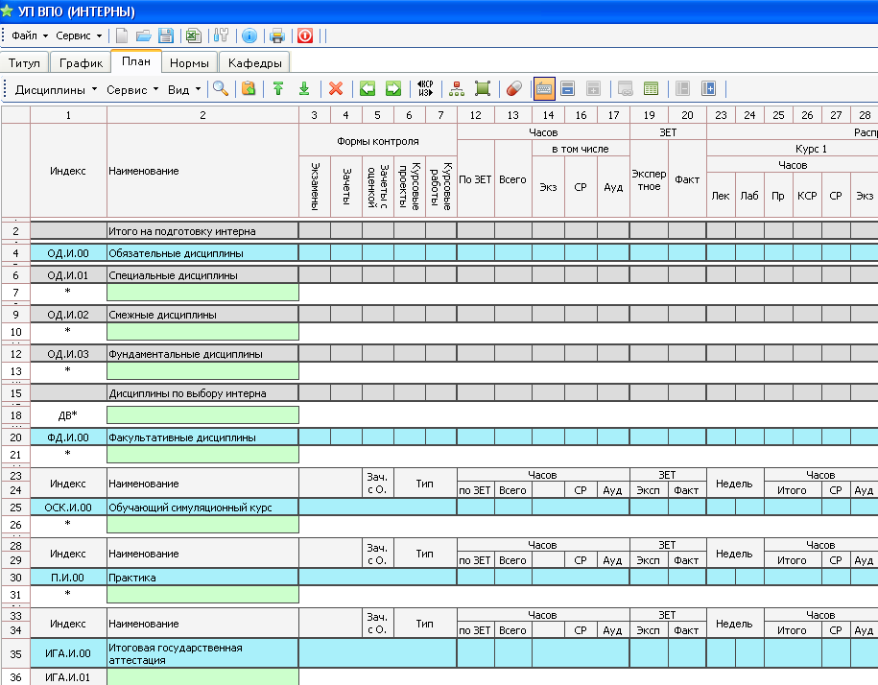
Рисунок 41. Заполнение наименований дисциплин
Для перемещения дисциплин в рамках цикла можно использовать кнопки , для удаления ─ кнопку .
─ Формы контроля по курсам (экзамены, зачеты и т.д.) для дисциплины вводятся как непосредственно введением номера семестра в соответствующую ячейку, так и при помощи специальной таблице. Переключение между этими режимами осуществляется при помощи соответствующей команды в меню «Сервис» или кнопки .
Для ввода форм контроля при помощи таблицы делаем двойной щелчок мыши по столбцу формы контроля для выбранной дисциплины. Открывается таблица, где нужно установить флажки в нужных семестрах (Рисунок 42).

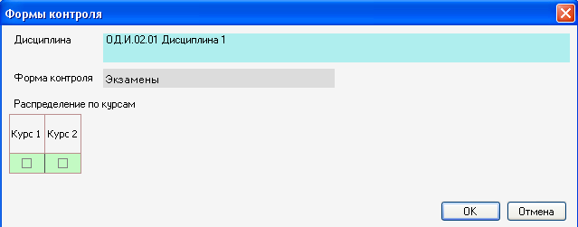
Рисунок 42. Формы контроля

─ Трудоемкость (в ЗЕТ) для каждой дисциплины можно указать в столбце 19. Эти значения названы ЗЕТ (экспертное) и определяются пользователями (Рисунок 43).

Рисунок 43. ЗЕТ (экспертное)
Значения ЗЕТ (факт) вычисляются исходя из часов по дисциплине, расставленных по курсам ее изучения, деленных на 36.
По дисциплине в соответствующих столбцах вводятся часы аудиторных занятий и самостоятельной работы, а также часы на экзамены (Рисунок 44).

Рисунок 44. Ввод часов по курсам
В данной версии программы реализована возможность планирования практик и НИР двух видов: концентрированной и рассредоточенной. Для концентрированной практики и НИР должны быть выделены недели в графике учебного процесса. Под рассредоточенной практикой и НИР понимаем практику и НИР, проходящую параллельно с теоретическим обучением. На них не надо выделять недели в графике учебного процесса. Чтобы практику и НИР сделать рассредоточенной, нужно на вкладке «План» в строке для этой практики или НИР поставить «галочку» и указать по семестрам часы, отведенные на данный вид деятельности.

Информация общая для всех типов учебных планов

Вкладка «Нормы»
На вкладке «Нормы» задается часовой эквивалент ЗЕТ (Рисунок 45). По умолчанию 1 ЗЕТ соответствует 36 часам, 1 неделя – 1.5 ЗЕТ.

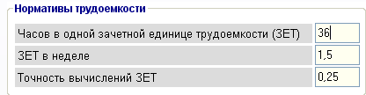
Рисунок 45. Задание часового эквивалента ЗЕТ

Вкладка «Кафедры»

Вкладка «Кафедры» предназначена для заполнения списка кафедр. Для того чтобы открыть редактор наименований кафедр нужно на панели инструментов выбрать вкладку «Сервис» ─> «Редактор списка кафедр» (Рисунок46).
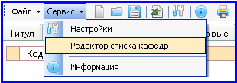
Рисунок 46. Заполнение списка кафедр
Появится таблица редактора, в которой можно добавлять , редактировать и удалять кафедры.

Загрузка, сохранение, печать

Чтобы сохранить, открыть или создать новый учебный план, сделать Excel-копию или распечатать план, можно использовать кнопки на панели управления или выбирать нужные опции из списка (Рисунок 47).
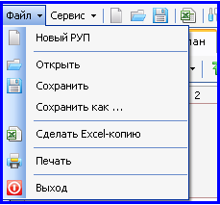
Рисунок 47. Основные опции

